UNIVERZITET U TUZLI - FAKULTET ELEKTROTEHNIKE
Godina studija: I Predmet: OSNOVI ELEKTROTEHNIKE

Zadaci za pismeni ispit grupa A

1.) Odrediti intenzitet, pravac i smjer sile kojom tanak štap od dielektrika predstavljen na slici 1, ravnomjerno naelektrisan po dužini ukupnim naelektrisanjem Q=6[nC], djeluje na tačkasto naelektrisanje Q₁=0,1[nC] koje se nalazi u tački A. Poznate su dimenzije a=5[cm] i b=2[cm].  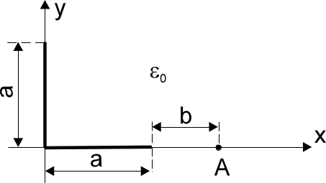 |  |  |  |  | 2.) Kondenzator sa slike 2 sačinjavaju dvije koncentrične sfere poluprečnika R₁ i R₂. Prostor između njih je ispunjen dielektrikom relativne dielektrične konstante ε_{r} od R₁ do b (R₁<b<R₂) i dielektrikom dielektrične konstante 2ε_{r} od b do R₂. Odrediti:  a) električno polje E i električni pomjeraj D u svim sredinama, ako je kondenzator priključen na napon U  b) kapacitet kondenzatora  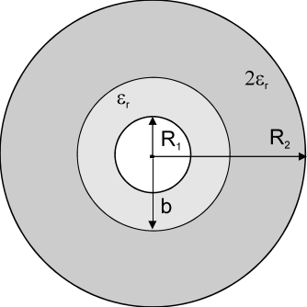
3.) Odrediti otpornost ekvivalentnog otpornika između tačaka A i B ako je R=10[Ω] za grupu otpornika vezanih kao na slici 3.  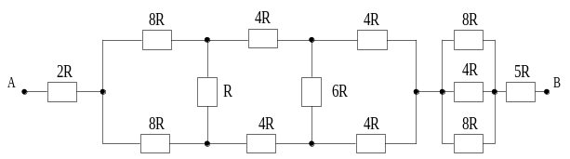 |  |  |  |  | 4.) Kondenzatori kapacitivnosti C₁=120[pF] i C₃=300[pF] bez početnih naelektrisanja i kondenzator kapacitivnosti C₂=100[pF] se početnim naelektrisanjem Q₂₀=1,2[nC] prikazani su na slici 4. Ako je elektromotorna sila generatora E=14[V], odrediti napon na krajevima kondenzatora i naelektrisanje u stacionarnom stanju kada se prekidač P zatvori.  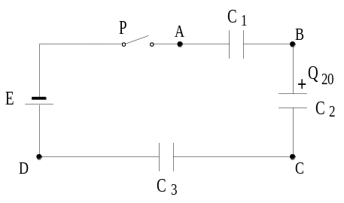
5.) Torusno jezgro od feromagnetnog materijala ima vazdušni zazor dužine l₀ kao na slici 5. Kriva magnetiziranja materijala od kojeg je jezgro napravljeno, data je tabelom 1. Odrediti magnetopobudnu silu M₂ drugog namotaja kako bi u jezgru magnetni fluks iznosio φ=4·10⁻⁴[Wb]. Zbog magnetnog rasipanja u vazdušnom zazoru, indukcija u zazoru iznosi 90% vrijednosti indukcije u jezgru. Poznato je: l=20[cm], l₀=2[mm], S=4[cm²], M₁=N₁I₁=400[Azav]. |  |  |  |  | 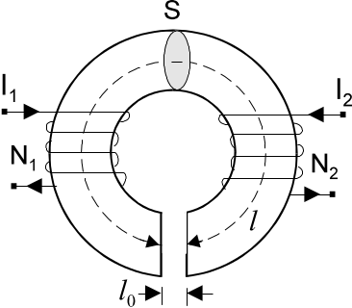
B[T] | 0,4 | 0,82 | 0,9 | 1 |  | 1,1 | 1,2 | 1,3 | 1,4 | 1,5
H[A/m] | 100 | 200 | 240 | 300 |  | 380 | 500 | 750 | 1200 | 1900
6.) U veoma dugom, pravolinijskom bakarnom provodniku (μ_{Cu}≈μ₀) kružnog poprečnog presjeka poluprečnika a, protiče stalna struja jačine I. Smatrajući da je struja ravnomjerno raspoređena po poprečnom presjeku provodnika odrediti:  a) energiju magnetnog polja unutar bakarnog provodnika  b) unutrašnju podužnu induktivnost bakarnog provodnika.  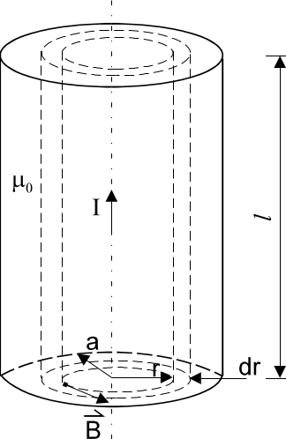 |  |  |  |  | 7.) U električnom kolu na slici 7 poznato je: u(t)=50sin(ωt+π/2)[V], R₁=R₂=40[Ω], L=20[mH], C=4[μF]. Odrediti:  - učestanost generatora pri kojoj će nastupiti antirezonancija u električnom kolu,  - kompleksnu snagu, koju generator daje električnom kolu pri antirezonanciji.  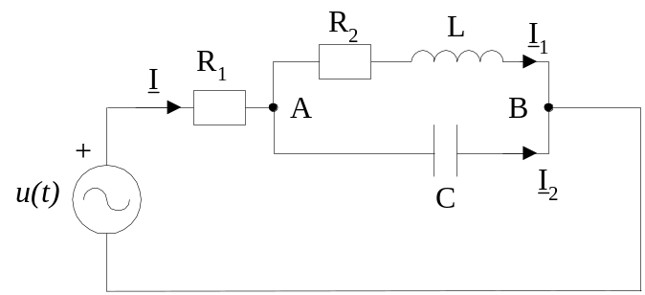
- Odrediti pokazivanje vatmetra za kolo na slici 8, ako se potrošač 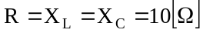 napaja faznim naponom efektivne vrijednosti 100[V]. Kolika mora biti otpornost otpornika R u prvoj fazi da bi pokazivanje vatmetra bilo nula.

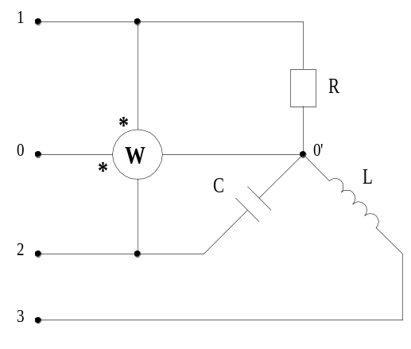

Predmetni nastavnik: dr.sci.Izudin Kapetanović, redovni profesor
Saradnici: Majda Tešanović, asistent
Mensur Kasumović, asistent
Mario Pejdanović, asistent

UNIVERZITET U TUZLI - FAKULTET ELEKTROTEHNIKE
Godina studija: I Predmet: OSNOVI ELEKTROTEHNIKE

Zadaci za pismeni ispit grupa B

1.) Tanka nit dužine a=10[cm] ravnomjerno je naelektrisana gustinom podužnog naelektrisanja q=100[pC/m]. Izračunati intenzitet sile na tačkasto naelektrisanje Q=1[pC] koje se nalazi na rastojanju a od naelektrisane niti. Međusobni položaj naelektrisane niti i naelektrisanja Q prikazan je na slici 1. Dati sistem nalazi se u vakuumu.  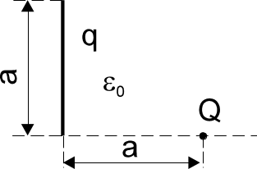 | 2.) Sferni kondenzator sa slike 2, naelektrisan je količinom naelektrisanja Q=2[nC]. Odrediti:  a) jačine vektora električnog polja, električne polarizacije i ukupnog dielektričnog pomjeraja,  b) gustinu površinskog naelektrisanja,  Poznato je: R₁=1[cm], R₂=2[cm], ε_{r1}=1, ε_{r2}=2 i ε_{r3}=4.  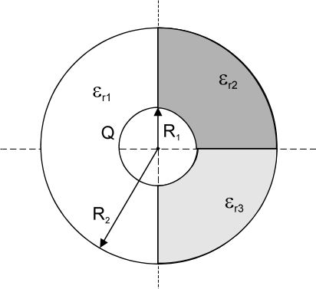
3.) Za grupu otpora prikazanih na slici 2.140, odrediti otpornost ekvivalentnog otpornika između tačaka A i B. Poznato je R=20[Ω].  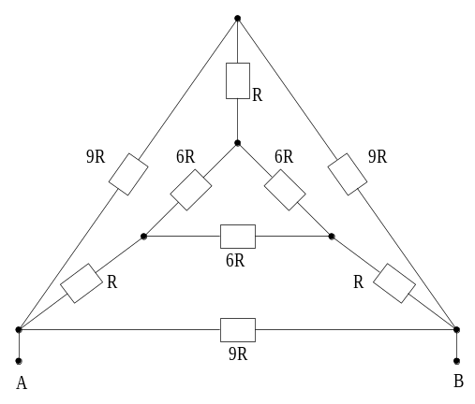 | 4.) Odrediti napon i naelektrisanje na kondenzatorima sa slike 4, prije i poslije prebacivanja preklopke iz položaja (1) u položaj (2). Poznato je: C₁=10[μF], C₂=20[μF], C₃=30[μF], E=50[V], R=10[Ω].  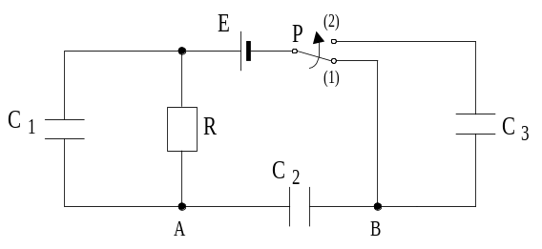
5.) Kružno magnetno jezgro relativne magnetne peremabilnosti μ_{r}=3000 dato na slici 5, ima srednji poluprečnik R=80[mm] i kružni poprečni presjek poluprečnika r=25[mm]. Širina vazdušnog zazora je l=3[mm]. Struja protiče kroz 500 zavojaka i stvara fluks od 10⁻⁵[Wb]. Koristeći srednju dužinu puta kroz magnetno kolo odrediti:  a) magnetnu indukciju i jačinu magnetnog polja u svim dijelovima magnetnog kola,  b) jačinu struje kroz namotaj.  Magnetna rasipanja zanemariti.  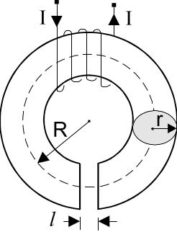 | 6.) Kroz koaksijalni kabal poluprečnika a i b, protiče stalna struja jačine I. Izračunati podužnu magnetnu energiju u dielektriku kabla.  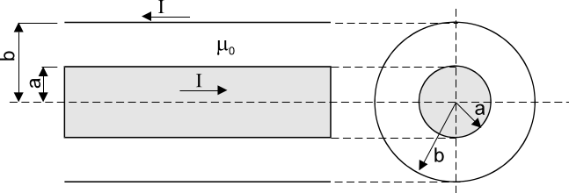
7.) U električnom kolu na slici 7 poznato je: (1/ωL)=ωC=0,1[S], R₁=4[Ω], R₂=100[Ω], u(t)=14,1sin(314t+5π/6)[V]. Odrediti:  - Pri kojoj učestanosti će nastupiti antirezonancija?  - Odrediti kompleksnu snagu električnog kola pri antirezonanciji.  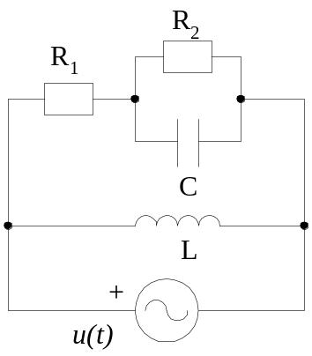 | 8.) Na slici 8 prikazan je nesimetrični potrošač priključen na simetrični napon direktnog redoslijeda faza, efektivne vijednosti faznog napona 480[V]. Odrediti pokazivanje vatmetara u kolu.  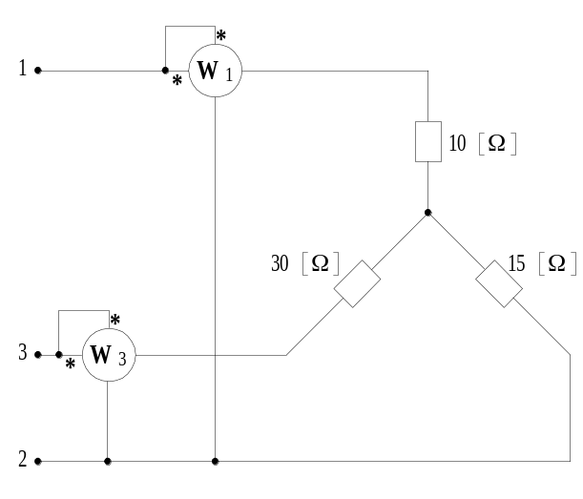

Predmetni nastavnik: dr.sci.Izudin Kapetanović, redovni profesor
Saradnici: Majda Tešanović, asistent
Mensur Kasumović, asistent
Mario Pejdanović, asistent

